Desenvolvimento de protótipo funcional de um detector de gás CO2, gás glp e de movimento.

Marcos Gabriel Koslovski Santos1

1Curso de Sistemas de Informação – Faculdade Dom Bosco de Porto Alegre

Caixa Postal 15.064 – 91.501-970 – Porto Alegre – RS – Brazil

marcosgabriel62@gmail.com

**Abstract.** The project described in this article envisions the construction and testing of a gas and motion detector device which can be used by the user both on-site and remotely through internet integration using the Blynk application. Builted in a plastic project box, the device consists of three sensors connected to an ESP32 development board, which together with an led, a siren, and a button form a system that audibly alerts the user, sends an email, and provides a notification on his smartphone for any motion, CO2 or LPG gas detection in the room where the device be installed.

**Resumo.** O projeto descrito neste artigo prevê a construção e testes de um dispositivo de detecção de gás e movimentos que pode ser usado pelo usuário tanto in loco como a distância através de integração via internet utilizando-se do aplicativo Blynk. Construído em uma caixa patola o projeto constitui-se de três sensores conectados a uma placa de desenvolvimento ESP32 que em conjunto com um led, uma sirene e um botão fazem parte de um sistema que avisa o usuário sonoramente, através de e-mail e por notificação em seu smartfone quaisquer movimentos, detecção de gás CO2 ou GLP no ambiente em que o dispositivo estiver instalado.

1. Introdução

O projeto foi idealizado e selecionado tendo em vista a relativa facilidade de construção, abundância de documentação disponível e grande disponibilidade dos itens necessários em diferentes canais de venda. Escolhemos como placa de desenvolvimento o ESP32 com o objetivo de reduzir custos, já que com ela não teríamos de adquirir o módulo Wi-Fi necessário para a segunda fase do projeto. Tal módulo não está disponível nativamente em outras placas de desenvolvimento de valor semelhante ao ESP32, fazendo seu custo x benefício ser excelente frente a seus concorrentes. Ao longo deste artigo vamos abordar a teoria, experimentação, testes, descrição técnica e nossas conclusões em relação ao desenvolvimento do projeto bem como perspectivas futuras de melhoria.

1. Referencial teórico

Após a realização e aprovação da proposta de projeto iniciou-se uma pesquisa na internet por sensores, placa de desenvolvimento e periféricos possíveis para a construção do projeto. Chegamos a necessidade de uma placa de desenvolvimento com Wi-Fi nativo, sensores de gás GLP, CO2, sensor de movimento, led de indicação e um botão para desarme do alarme/ativação e desativação do alarme de movimento. Ao longo do desenvolvimento foram surgindo necessidades que não faziam parte dos requisitos iniciais, e foram necessárias adaptações nos chicotes já confeccionados, onde por fim, praticamente todas as funcionalidades almejadas foram alcançadas. Foi realizada uma pesquisa em relação a projetos semelhantes, porém não foram encontrados projetos em que combinassem os três sensores usados no produto deste artigo em um só protótipo. Em projetos semelhantes o cuidado era somente com possíveis vazamentos de gás, levando uma combinação de sensores de gás ou somente sensores de movimento/intrusão para protótipos de sistemas de segurança.

1. Descrição do experimento

Como já dito anteriormente, o objetivo deste projeto é a construção de um dispositivo capaz de alertar o usuário de vazamentos de gás GLP, a combustão de algum inflamável que sature o ambiente de CO2, como no caso de um incêndio, e também a detecção de movimentos no ambiente, para que o usuário seja alertado de uma possível intrusão.

Como forma de cronograma na primeira fase do projeto a primeira preocupação foi que todas as funções funcionassem a contento, ainda que não estivesse propriamente montado em um involucro adequado. Após todos os testes se mostrarem satisfatórios passamos então a construção do involucro que permitiu acomodar todos os sensores, bem como o led e o botão de dupla função.

Já para segunda fase do projeto o desenvolvimento foi somente em relação ao código, que roda no dispositivo e que teve algumas adaptações e inclusões de trechos de código. Estas adaptações permitiram o dispositivo se conectar com a internet.

As principais dificuldades encontradas durante o andamento do projeto foram:

Falta de documentação em relação ao uso das saídas digitais dos sensores escolhidos para detecção de gás: A documentação referencia somente uso da saída analógica e decidimos em tempo de projeto que a quantidade de gás era uma informação irrelevante e sim gostaríamos de usar somente o dado sobre a presença do mesmo, o que nos alinhava com o uso da saída digital.

Mau contato na USB do ESP32 que não estava permitindo comunicação: Um mau contato na USB do ESP32 nos atrasou uma semana e nos levou a questionar o funcionamento do ambiente de desenvolvimento. Procedemos com a instalação de Ubuntu e configuração de outro ambiente em outro computador, que também não funcionou e nos guiou de volta ao troubleshooting que nos fez descobrir o problema de fato.

Rompimento de ponto de solda em um dos chicotes: Um dos chicotes teve de ter seu fio ressoldado devido a um rompimento de cordão de solda. Os fios usados são muito finos e depois que passam pelo processo de solda ficam sujeitos a quebra, o que no caso ocorreu.

Dificuldade no consumo da documentação em relação ao uso do Blynk. Houve mudanças em relação ao consumo do aplicativo Blynk em código. Muitos tutoriais disponíveis na internet mostram informações que não mais funcionam.

Também tivemos uma pequena mudança em relação ao escopo aprovado para a segunda fase do projeto onde o led físico presente no corpo do aparelho sinalizaria visualmente quando o alarme estivesse disparado, porém devido à dificuldade envolvida e o atual consumo de processamento exigido do ESP32 quando o mesmo está em estado de alarme esta funcionalidade foi abortada.

1. Descrição técnica do projeto

Foram utilizados os sensores de gás MQ5, MQ7 e de movimento HC-SR501. Como placa de desenvolvimento foi utilizada o ESP32 WROOM. Além destes componentes foi usado um botão de uso industrial tipo push, um buzzer 5v de três pinos, um led 3v, vinte fios com conectores fêmea-fêmea para conexão entre o ESP32 e os periféricos, um resistor de 450 ohms e 10k ohms para conexão do led e de pull-down do botão, ferro de solda, estanho, membrana termo retrátil para acabamento dos chicotes, caixa patola para acomodação dos componentes, supercola, fita dupla face, palitos de picolé, furadeira, serra copo, parafusos e um cabo usb para alimentação do ESP32.

Para construção do dispositivo foram abertos furos com serra copo na caixa patola para acomodação dos sensores de forma que os mesmos ficassem com sua extremidade para fora da caixa. Furos também foram abertos para que o led, o botão e a sirene tivessem seu posicionamento feito.

Sabendo que estes componentes deveriam ser afixados na caixa patola pelo lado de dentro e que, deveria haver certa distância entre a parte de dentro da caixa patola e os componentes, foi usado supercola e palitos de picolé que foram afixados nos componentes e colados com dupla face na parte interior da caixa patola.

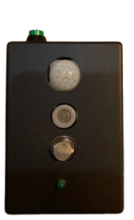

**Imagem 1.** Imagem frontal do dispositivo.

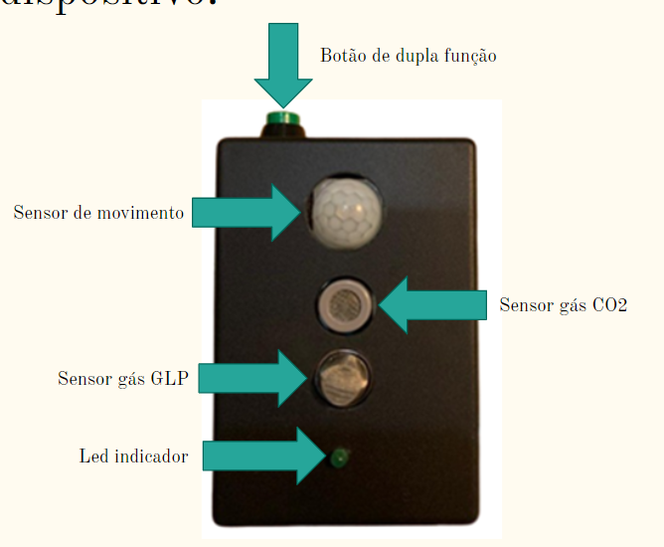

**Imagem 2.** Localização e nome dos componentes.

Foi confeccionado um rasgo na tampa traseira da caixa patola para que fosse permitido que o cabo USB pudesse ser conectado ao ESP32 e na fonte de energia.

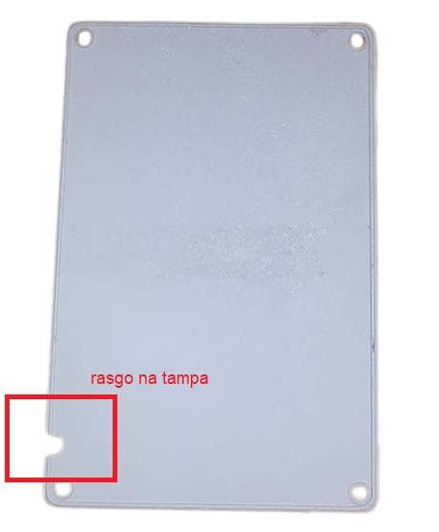

**Imagem 3.** Tampa traseira do dispositivo.

O dispositivo deve ser conectado a uma fonte USB de 5v que forneça no mínimo 500mAh.

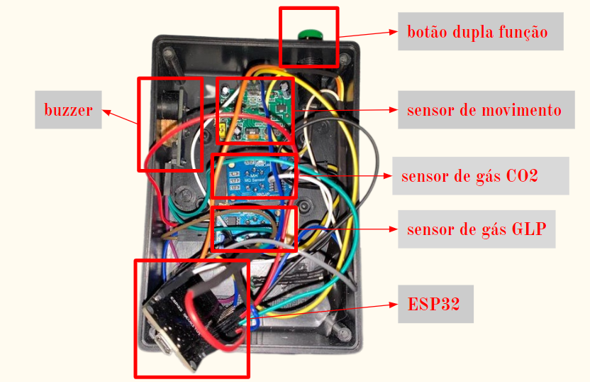

**Imagem 4.** Interior do dispositivo.

Falando sobre o código que roda na placa de desenvolvimento, o mesmo possui uma estrutura simples que, depois que o ESP32 é conectado a uma fonte de alimentação, o código desenvolvido conecta a placa a rede Wi-Fi, Entra em modo de espera para aguardar o aquecimento dos sensores e após isso, a cada iteração do loop verifica o status de todos os sensores e botões disponíveis.

Se por acaso alguma mudança de status for detectada o mesmo a trata, seja essa mudança um botão pressionado ou um alarme disparado.

O modo de espera é sinalizado por um fade-in e fade-out do led fisico e através de um led que fica acesso no aplicativo. Dessa forma o usuário tem condições de saber que o aparelho naquele momento não está fazendo nenhum tipo de monitoramento.

Por padrão o dispositivo liga com o alarme de movimento desativado. Existe uma indicação física do sensor de movimento estar desligado que é o led de indicação estar em meia luz. Caso o alarme esteja ligado o mesmo estará com o led em potência máxima. Para o usuário ligar este alarme, o mesmo deve pressionar o botão físico ou virtual referente ao alarme de movimento por alguns segundos, passando o dispositivo para o modo de espera e então para o status de alarme de movimento ativado. O modo de espera neste caso funciona para que o usuário possa sair do ambiente em que o dispositivo está instalado sem que o mesmo venha a disparar.

Em caso de alguma das condições que faça o dispositivo disparar e aquele alarme estiver ativado o dispositivo fará o envio de notificação, e-mail e atuar o alarme físico conforme a causa do disparo.

Para o alarme físico existem dois toques com velocidades diferentes que permitem o usuário que estiver próximo ao dispositivo saber qual a motivação daquele alarme. O toque com tom rápido atua no caso de movimento ou no caso do botão do pânico do aplicativo ser pressionado. Já no caso do toque com tom mais devagar, o mesmo ocorre quando a presença de algum gás for detectada.

O alarme dispara e fica ligado até que o botão físico ou o botão virtual referente a desarme seja pressionado, onde o dispositivo espera alguns segundos até retornar a leitura para que os sensores tenham tempo de voltarem a seus status iniciais.

Desta forma temos como suas funcionalidades disponíveis desconectado de uma rede Wi-Fi o alarme de detecção de movimento, detecção de gás glp, detecção de gás CO2, led para indicação do status de espera e o botão com dupla função para desarme do alarme/desligamento do alarme de presença.

Sobre as funções online do dispositivo que foram citadas anteriormente, as mesmas funcionam através do aplicativo Blynk.

O Blynk é um aplicativo voltado para automação que funciona como um elo entre um smartphone ou computador e a placa de desenvolvimento. Os pinos virtuais disponibilizados pelo Blynk e configurados para o funcionamento do projeto permitem a visualização de informações do ESP32, bem como o envio de novas instruções a ele.

Uma conta teve de ser criada juntamente de uma interface de monitoramento e configuração via smartphone. Essa criação foi feita diretamente pelo próprio smartphone. Já pelo computador usando a mesma conta foi criada uma chave de acesso, que precisa ser informada no código rodando no ESP32 para devida autenticação, foi feita a configuração de pinos digitais bem como eventos que disparam notificações.

No caso de nosso projeto foram criados e configurados botões e leds no aplicativo que interagem com a placa e nos permitem visualizar quais alarmes estão ligados, se o dispositivo está alarmando ou esperando, ligar ou desligar algum alarme, acionar o botão do pânico e também desarmar o alarme.

Dessa forma por conta da liberdade na quantidade de botões e leds foram criadas funções extras não disponíveis fisicamente no dispositivo.

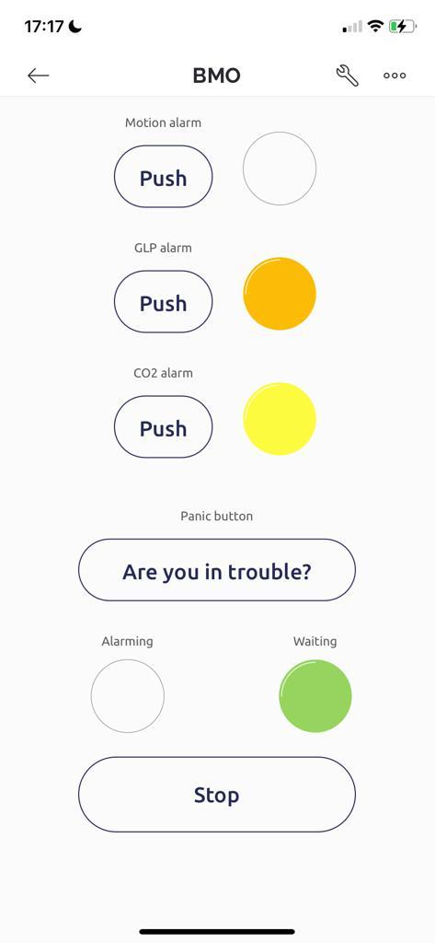

**Imagem 5.** Interface criada no Blynk para operação do dispositivo.

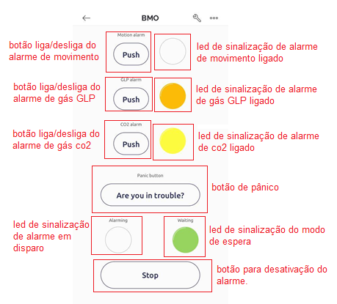

**Imagem 6.** Identificação dos componentes da interface de operação.

1. Testes de funcionamento

Diversos testes de funcionamento foram realizados onde foram verificadas algumas deficiências, características e foram aplicadas melhorias no que era possível. Através dos testes verificamos:

Dificuldade do código em lidar com mais de um botão pressionado: Quando mais de um botão é pressionado ao mesmo tempo no aplicativo isso leva a travamentos no mesmo.

Tempo certo para aquecimento dos sensores: Sabíamos que os sensores dependiam de tempo para aquecimento, porém o tempo informado nas especificações dos sensores não era suficiente para que eles parassem de realizar um falso positivo de detecção de gás. Através de testes o tempo foi ajustado considerando o dia mais frio em que usamos o dispositivo.

Dificuldade dos sensores em detectar gás glp/CO2 em grandes ambientes: Nossos testes de gás glp foram realizados com um isqueiro carregado de butano. Já os testes de CO2 foram realizados com um incenso aceso. A fonte do gás sempre estava próxima ao sensor, já que numa distância maior o sensor não detectava o gás.

Isso significa que mesmo com o trimpot dos sensores na sensibilidade máxima a saturação de gás no ambiente deverá ser altíssima para que os mesmos atuem. Essa deficiência era de conhecimento, pois se tratam de sensores experimentais.

Redundância de sensores: Foi verificado que ambos os sensores atuam aos mesmos gazes testados. É possível que a curva de detecção entre um e outro seja diferente, porém como estamos expondo os sensores a uma fonte de gás próxima e estamos usando a saída digital dos sensores não é possível quantificar essa diferença.

1. Conclusões e trabalhos futuros

Como propostas de melhoria ao dispositivo atual cito as seguintes:

Uso de PCB invés de fiações: Um dos problemas enfrentados no trabalho foi a dificuldade na organização da fiação. Mesmo usando somente o que era necessário em relação a fios ficou difícil coloca-los todos dentro da caixa patola. A solda de um dos fios quebrou e teve de ser refeita mostrando de certa forma a fragilidade dos cabos utilizados. Numa evolução do projeto poderia ser usada uma PCB, onde os periféricos seriam soldados a ela e não interligados por fios.

Uso de sensores homologados: Por se tratar de um produto que visa segurança fica complicado o uso de sensores não criados para esse fim. Novos sensores de gás deveriam ser providenciados e adaptações no código serem feitas.

Construção de involucro personalizado: Para fixação das partes internas foi usado supercola e palitos de picolé. Se no próprio involucro tivéssemos os suportes para fixação dos componentes isso seria uma solução mais profissional e confiável.

Melhoria no código do aplicativo: Hoje o aplicativo é pouco tolerante a falhas. Melhorias no software precisariam ser feitas a fim de torná-lo mais a prova de usuários.

1. Referências

Blynk Example Browser. Disponível em: <https://examples.blynk.cc/?board=ESP32&shield=ESP32%20WiFi&example=GettingStarted%2FBlynkBlink>. Acesso em: 18 jun. 2023.

How to make a Nodemcu GAS LEVEL MONITORING system | Blynk with GAS LEVEL MONITORING [MQ2 sensor]. Disponível em: <https://www.youtube.com/watch?v=13XU3od-UY4>. Acesso em: 18 jun. 2023.

Gas Leakage Alert Notification Using Blynk IOT | Blynk 2.0 Notification | ESP 8266 | IOT Projects. Disponível em: <https://www.youtube.com/watch?v=c4iAIj0wZmY>. Acesso em: 18 jun. 2023.

MQ2 Gas Leakage Smoke Detection System | Email Alert. Disponível em: <https://www.youtube.com/watch?v=LasVhSsNWXM>. Acesso em: 18 jun. 2023.

ARAÚJO, M. E. M. et al. TECNOLOGIA VESTÍVEL PARA DETECÇÃO DE GLP E MONÓXIDO DE CARBONO DO AMBIENTE. Em: Ciência da Computação: Tecnologias Emergentes em Computação. [s.l.] Editora Científica Digital, 2020. p. 191–200.